**Часы Citizen Eco-Drive, калибр Е81\***

**Руководство по эксплуатации**

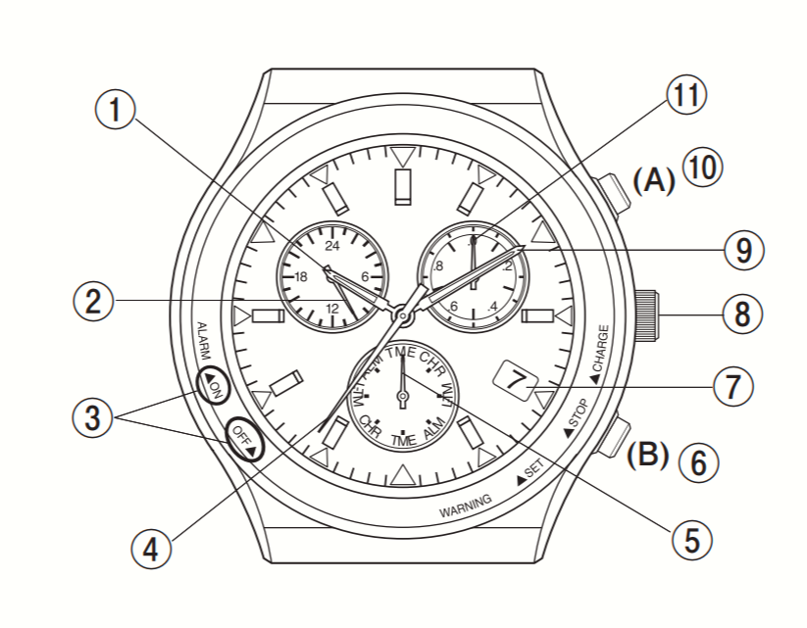

|  |  |
| --- | --- |
| **Позиция** | **Наименование** |
| 1 | Часовая стрелка |
| 2 | 24-х часовая стрелка |
| 3 | Метки указателя работы будильника: Включен / Выключен |
| 4 | Секундная стрелка |
| 5 | Стрелка - указатель режима работы часов |
| 6 | Кнопка (В) |
| 7 | Календарное окно с индикатором текущей даты |
| 8 | Головка установки режимов работы часов |
| 9 | Минутная стрелка |
| 10 | Кнопка (А) |
| 11 | Функциональная стрелка |

**О часах с питанием от солнечной энергии (модели семейства Citizen Eco-Drive)**

* Данная модель часов Eco-Drive оснащена расположенной под циферблатом солнечной батареей, которая преобразовывает энергию света в электрическую.
* Так же эти часы оснащены множеством других функций, таких как вечный календарь, который автоматически меняет дату (с учетом количества дней в месяцах и високосных годов), ежедневный будильник (который может быть настроен на основании 24-часового формата времени), секундомер или хронограф (позволяющий измерить отрезок времени продолжительностью до 59 минут и 59.95 секунд с точностью до 1/20 секунды).

**Регулярно обеспечивайте попадание света на циферблат**

Часы имеют встроенную аккумуляторную батарею для сохранения электрической энергии, вырабатываемой солнечной батареей. Это экологически безопасная батарея, не использующая вредных химических веществ, таких как ртуть.

В случае полностью заряженной батареи (и при условии, что используется функция сохранения заряда аккумулятора) часы могут работать около 8-ми месяцев без дополнительного воздействия света).

**Данные о времени зарядки**

Большинство владельцев часов считают, что их часы получают достаточно энергии света для нормальной работы в процессе ношения при обычном распорядке дня.

При таком ношении часов заряд, необходимый для нормального хода в течение одного дня, может быть получен примерно за 10 минут пребывания под прямыми солнечными лучами или за 4 часа, когда они заряжаются от искусственного освещения в закрытом помещении.

Если ваши часы не получают регулярной подзарядки от источников света, то для предотвращения остановки хода из-за разряда аккумулятора мы рекомендуем оставлять часы под прямым солнечным светом на 5 – 6 часов один раз в месяц.

**Обеспечение оптимальной работы часов**

Для достижения нормальной зарядки всегда оставляйте часы в светлом месте.

* Когда вы снимаете часы, кладите их в такие места, где свет будет попадать на циферблат, например, подоконник.
* Ношение одежды с длинными рукавами может уменьшать световой поток и мешать зарядке аккумулятора. В этом случае рекомендуется оставлять часы для зарядки под прямым солнечным светом на 5 – 6 часов один раз в месяц.

**Меры предосторожности при зарядке**

* Постарайтесь не заряжать часы на передней панели автомобиля или в любом другом месте с высокой температурой (60°C или больше), поскольку это может привести к повреждению Ваших часов.
* Постарайтесь не заряжать часы под искусственными источниками света с ожидаемо высокой температурой нагрева, таких как лампы накаливания большой мощности или галогенные лампы, поскольку это может привести к повреждению Ваших часов.

**Функции предупреждения о недостаточной зарядке аккумулятора часов**

Если заряд аккумулятора часов станет низким, секундная стрелка автоматически переместится в положение предупреждения о низком заряде, информируя Вас о достижении состояний “Предупреждение о низком заряде” и “Предупреждение о необходимости выставить точное время”.

Старайтесь заранее заряжать часы чтобы избегать попадания в ситуации с недостаточным зарядом аккумулятора.

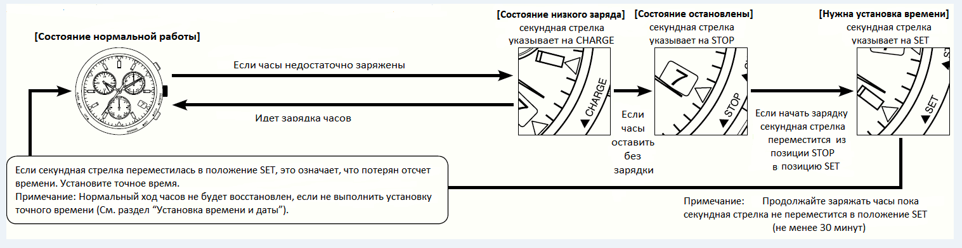

* Если часы разрядились, немедленно начните зарядку, чтобы восстановить состояние нормальной работы.

**Состояние предупреждения о низком заряде**

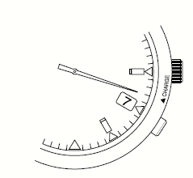Независимо от текущего режима работы часов, в случае, когда заряд аккумулятора станет низким, часы переключатся в режим отображения текущего времени и секундная стрелка переместится в позицию CHARGE, указывая, что необходима зарядка.

После того, как секундная стрелка переместилась в позицию CHARGE, переключение часов в режим отображения текущего времени осуществляется в следующей последовательности: сначала 24-часовая стрелка, затем часовая стрелка, потом минутная стрелка и индикатор даты (с функциональной стрелкой).

Несмотря на то, что часы в состоянии низкого заряда правильно отображают время, без зарядки они остановятся приблизительно через 5 дней (приблизительно через 2 дня, если часы переключались из состояния предупреждения о низком заряде в режим установки времени/даты).

Восстановите односекундные интервалы перемещения секундной стрелки, зарядив часы.

Если часы остановились из-за недостаточного заряда, убедитесь, что полностью зарядили их, затем выполните процедуру полного сброса и процедуру установки точного времени и даты.

Замечания о работе часов в состоянии недостаточного заряда:

• секундомер остановится, даже во время измерения, и сбросит показания на нуль

• установка времени для местного часового пояса (разница во времени) сохранится

• будильник не будет звонить, даже если он был выставлен на определенное время и включен

• головка установки режимов и кнопки (А) и (B) работать не будут.

**Состояние предупреждения о необходимости установки точного времени**

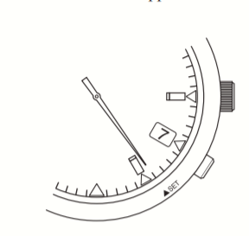Как только часы, после перехода в состояние останова из-за разряда аккумулятора, попадают на свет и начинают заряжаться, секундная стрелка перемещается в позицию SET, сообщая Вам, что текущее время неправильное и должно быть установлено заново.

Несмотря на то, что после перемещения секундной стрелки в положение SET и завершения зарядки, движение 24-х часовой, часовой и минутной стрелок возобновится, текущее время и календарь должны быть установлены заново.

Замечания о работе часов в состоянии предупреждения о необходимости установки точного времени:

• головка установки режимов работы и кнопки, во всех случаях, кроме использования для установки точного времени и даты, функционировать не будут

• Состояние предупреждения о необходимости установки точного времени отменяется, если при нахождении часов в режиме индикации времени/календаря [TME] выдвинуть головку часов в положение 2 (положение для коррекции времени). Однако, если время не будет установлено после выдвижения головки в положение 2, секундная стрелка останется в позиции SET.

Если часы остановились из-за разряда аккумулятора, с момента начала зарядки должно пройти не менее 30 минут прежде чем секундная стрелка переместится в положение SET.

**Функция предотвращения избыточной зарядки**

Когда аккумуляторная батарея полностью зарядится в результате попадания света на циферблат (солнечную батарею), то активируется функция предотвращения перезарядки, чтобы остановить дальнейшую зарядку батареи. Это предотвращает ухудшение работы солнечной батареи и аккумуляторной батареи вне зависимости от того, как долго часы будут заряжаться. Это позволит вам использовать часы при свете, не беспокоясь об их перезарядке.

**Функция сохранения энергии**

Если в режимах индикации времени [TME] или индикации местного времени [L-ТМ] на солнечную батарею перестанет попадать свет и энергия перестанет вырабатывается, то через некоторое время секундная стрелка переместится в позицию 0 секунд и остановится. Это означает, что с целью снизить разряд аккумулятора при работе в темноте автоматически активировалась функция сохранения энергии.

При этом, несмотря на то, что часы находятся в режиме сохранения энергии, 24-часовая, часовая и минутная стрелки продолжат перемещаться и показывать правильное время.

Календарь так же будет правильно переключается на новую дату в соответствии с движением 24-часовой, часовой и минутной стрелок.

* Когда выработка энергии возобновится и часы будут достаточно заряжены, секундная стрелка ускоренно переместится на текущее время и начнёт движение с шагом в 1 секунду.

Тем не менее, если заряд аккумулятора окажется низким, то секундная стрелка переместится в позицию CHARGE.

Если часы перейдут в состояние предупреждения о необходимости настройки точного времени, то секундная стрелка переместится в позицию SET.

Если часы остановятся из-за разряда, то секундная стрелка переместится в позицию STOP.

**Оглавление**

1. **Переключение режимов работы часов**
2. **Установка времени и календаря**

**[Установка времени]**

**[Установка календаря]**

**[Корректировка положения даты по центру календарного окна]**

1. **Использование секундомера**

**[Описание стрелок, используемых в режиме секундомера]**

**[Измерение интервалов времени секундомером]**

1. **Установка местного времени в другом часовом поясе**
2. **Использование будильника**

**[Установка времени срабатывания будильника]**

**[Включение и отключение будильника ON/OFF]**

**[Проверка исправности звукового сигнала будильника]**

**[Остановка звукового сигнала будильника]**

1. **Установка стрелок в исходную или нулевую позицию**

**[проверка правильности положения стрелок в нулевой позиции]**

**[корректировка положения стрелок в нулевой позиции]**

1. **Выполнение полного сброса часов**
2. **Переключение режимов работы часов**

Часы имеют 4 режима работы:

* **индикация текущего времени/даты,**
* **секундомер,**
* **индикация времени в другом часовом поясе,**
* **будильник.**

Переключение режимов работы осуществляется путем вращения головки установки режимов.

Узнать текущий режим работы можно по показанию стрелки - указателя режимов работы.

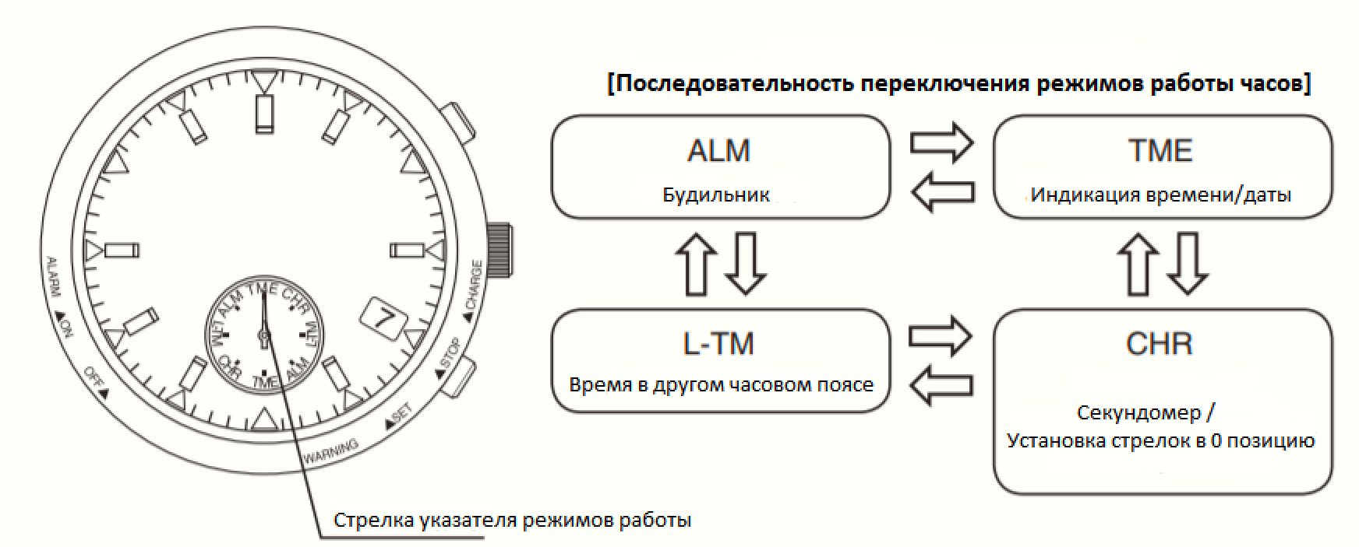

**Примечание:**

**При ношении часов крайне редко возможны ситуации, когда Вы, непроизвольно прокрутив наружной стороной кисти руки или одеждой головку установки режимов, переключите часы из режима отображения времени в какой-либо другой произвольный режим.**

**При считывании показаний времени всегда обращайте внимание на показание стрелки – указателя режимов работы и при необходимости восстанавливайте нужный Вам режим работы часов.**

1. **Установка времени и календаря**

**[Установка времени]**

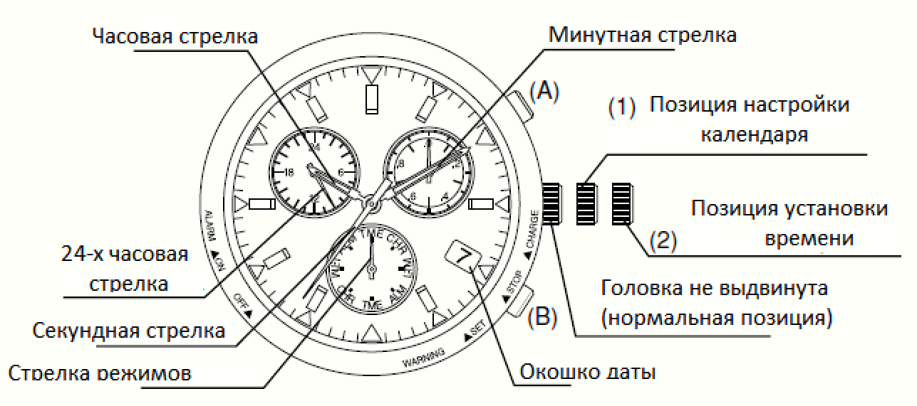

1. Находящуюся в нормальном положении головку установки режимов часов поверните так, чтобы стрелка-указатель режима встала на отметку режима индикации времени/даты [TME].
2. Выдвиньте головку переключения режимов на два щелчка в позицию 2 (позиция установки времени). Секундная стрелка ускоренно переместится в позицию 0 и остановится.

**Примечание**:

- Если секундная стрелка остановится на позиции отличной от 0, необходимо выполнить процедуру корректировки положения стрелок в нулевую позицию (см. раздел 6 настоящего руководства).

– Если головка переключения режимов перейдет в позицию 2 во время переключения календарной даты на следующие сутки, указатель даты и функциональная стрелка остановятся на некоторое время и продолжат движение после того, как секундная стрелка установится в 0 позицию.

1. Установка точного времени осуществляется вращением головки установки режимов.

(1) Вращайте головку вправо (по часовой стрелке) на один щелчок для перемещения 24-х часовой стрелки, часовой стрелки и минутной стрелки в направлении хода часов.

(2) Вращайте головку влево (против часовой стрелки) на один щелчок для перемещения 24-х часовой стрелки, часовой стрелки и минутной стрелки в направлении против хода часов.

- Быстрое вращение головки два или более раза подряд включит режим автоматического вращения стрелок. Для отключения автоматического вращения стрелок поверните головку на один щелчок влево или вправо. Если автоматическое вращение стрелок не остановить вручную, оно самостоятельно прекратится после того, как часовая стрелка переключится 12 раз.

1. В момент наступления установленного значения точного времени (когда на источнике точного времени произойдет установка показания секунд на 0 или по сигналам точного времени, передаваемым по радио) верните головку переключения режимов на два щелчка назад в нормальное положение.

**[Установка календаря]**

Функция календаря в данной модели часов полностью автоматическая, т.е. год, месяц и число меняются, учитывая високосные года.

Если часы не останавливались из-за недостаточной зарядки, нет никакой необходимости в ручной корректировке показаний календаря.

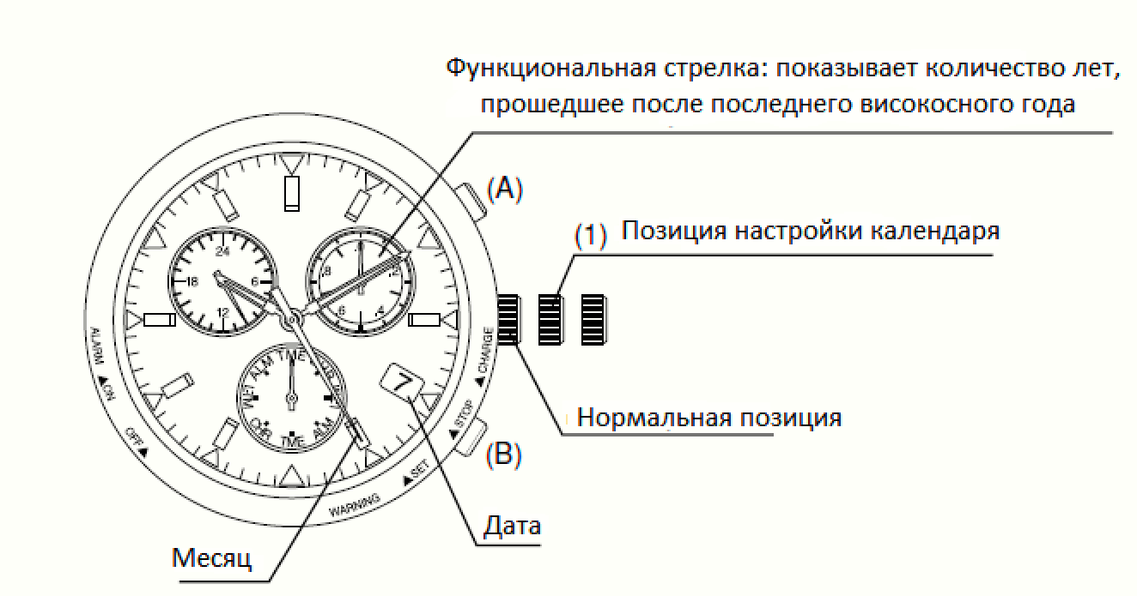

1. Находящуюся в нормальном положении головку установки режимов часов поверните так, чтобы стрелка-указатель режима встала на отметку режима индикации времени/даты [TME].
2. Выдвиньте головку переключения режимов на один щелчок в позицию 1 (позиция настройки календаря).

Секундная стрелка ускоренно переместится в позицию, указывающую на номер текущего месяца, сохраненного в памяти часов и остановится.

**Примечание**:

- Если головка установки режимов перейдет в позицию 1 во время переключения календарной даты на следующие сутки, секундная стрелка остановится на некоторое время и продолжит движение после того, как закончится смена даты.

1. Для установки текущей даты вращайте головку влево (против часовой стрелки).

- вращение головки влево (против часовой стрелки) на один щелчок приводит к выполнению функциональной стрелкой четырех оборотов и переводу даты на один день вперед.

- быстрое вращение головки два или более раза включит режим автоматического переключения даты. Для отключения автоматического режима поверните головку на один щелчок влево или вправо. Если вручную не отключить автоматический режим переключения даты, то он самостоятельно остановится после того как дата сменится 31 раз.

1. Нажмите верхнюю правую кнопку (А) для изменения показания номера года (в виде количества лет, прошедших после последнего високосного года).

Нажимайте кнопку (А) до тех пор, пока функциональная стрелка не установится на позицию для текущего года, показывающую на количество лет, прошедшее с последнего високосного года.

Положение функциональной стрелки для индикации года

|  |  |
| --- | --- |
| **Год** | **Положение функциональной стрелки** |
| Високосный год | стрелка на отметке 0 минут |
| Первый год после високосного | стрелка на отметке 6 минут |
| Второй год после високосного | стрелка на отместке 12 минут |
| Третий год после високосного | стрелка на отметке 18 минут |

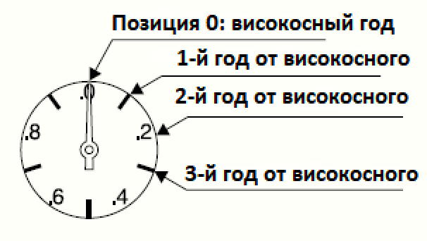Справочная таблица для установки номера года, начиная с 2016

|  |  |
| --- | --- |
| **Год** | **Год относительно последнего високосного** |
| 2016 | Високосный |
| 2017 | 1-й |
| 2018 | 2-й |
| 2019 | 3-й |
| 2020 | Високосный |
| 2021 | 1-й |
| 2022 | 2-й |
| 2023 | 3-й |

1. Нажмите нижнюю правую кнопку (В) для установки текущего месяца.

Нажатие кнопки (В) приводит к переключению секундной стрелки на один месяц.

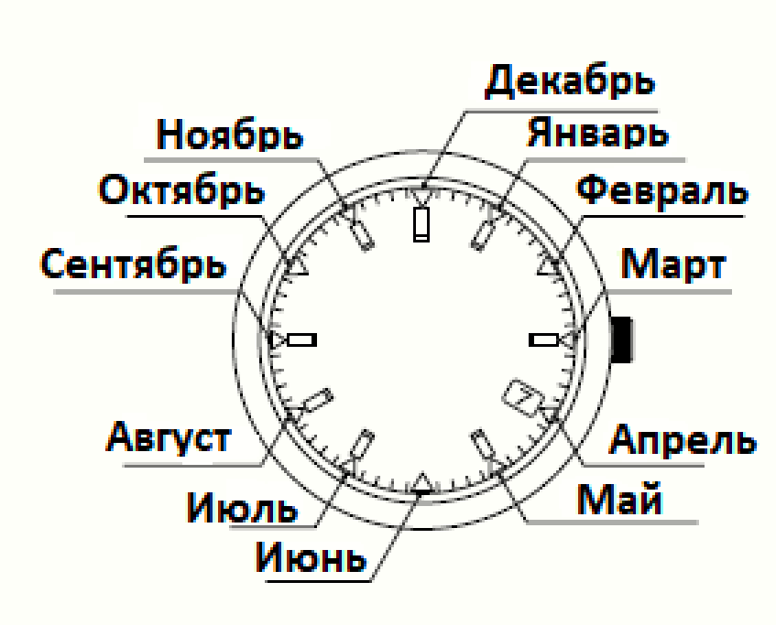Положение секундной стрелки для индикации номера месяца

|  |  |
| --- | --- |
| **Месяц** | **Положение секундной стрелки** |
| Январь | 1:00 |
| Февраль | 2:00 |
| Март | 3:00 |
| Апрель | 4:00 |
| Май | 5:00 |
| …. | …. |
| Декабрь | 12:00 |

1. Верните головку установки режимов на один щелчок назад в нормальное положение.

При этом секундная стрелка ускоренно переместится на текущую позицию отсчета точного времени и продолжит нормальное движение с шагом в 1 секунду.

Если во время корректировки показаний календаря была выставлена несуществующая комбинация числа и месяца, то после окончания корректировки (после возврата головки установки режимов в нормальное положение) показание даты автоматически переключится на первый день следующего месяца.

Например,

- если для не-високосного года было установлено 29, 30 либо 31 февраля, то часы переключатся на индикацию даты 1-е марта.

– если для високосного года было установлено 30 или 31 февраля, то часы переключатся на индикацию даты 1-е марта.

**[Корректировка положения даты по центру календарного окна]**

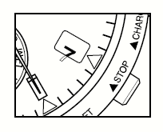Если индикация даты сместилась относительно календарного окна из-за сильного воздействия, необходимо выполнить процедуру корректировки положения стрелок в нулевой позиции для каждой стрелки и даты.

(См. раздел 6 “ **Установка стрелок в нулевую позицию**”).

1. Находящуюся в нормальном положении головку установки режимов часов поверните так, чтобы стрелка-указатель режима встала на отметку [CHR].
2. Выдвиньте головку установки режимов на один щелчок в позицию 1.
3. Нажмите на расположенную вверху справа кнопку (А) для перемещения функциональной стрелки и указателя даты на небольшую величину.

- Нажимайте и отпускайте кнопку (A), пока цифра “1” даты не окажется в центре календарного окна.

- После установки даты в “1”, нажимайте и отпускайте кнопку (A) до тер пор, пока функциональная стрелка не установится в 0 позицию.

1. Верните головку установки режимов на один щелчок назад в нормальное положение.
2. **Использование секундомера**

Секундомер (хронограф) данной модели часов способен измерять промежутки времени продолжительностью до 59 минут 59.95 секунд с точностью в 1/20 (0.05) секунды. При достижении максимальной величины секундомер обнуляется.

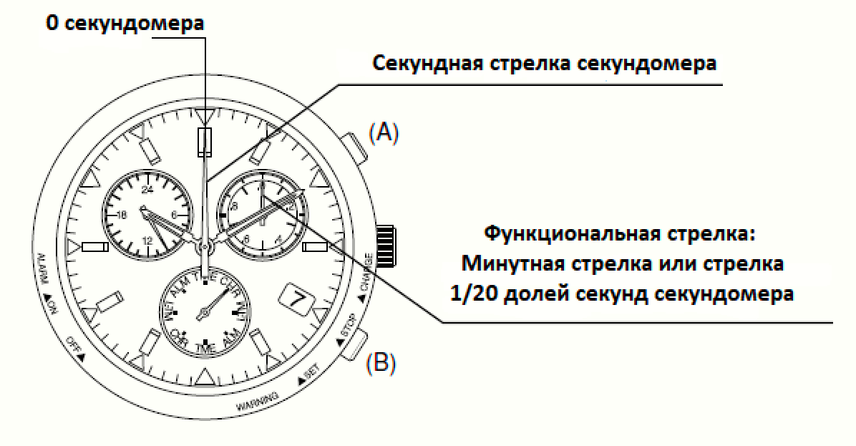

**[Описание стрелок, используемых в режиме секундомера]**

**Секундная стрелка:** в режиме секундомера так же является секундной стрелкой. Сначала она, ускоренно сделав один полный оборот, автоматически устанавливается в нулевую позицию, а затем позволяет измерять секундные интервалы с шагом в 1 секунду.

**Функциональная стрелка:** в режиме секундомера отсчитывает минуты или 1/20 доли секунды. При измерении временных интервалов стрелка двигается с шагом в одну минуту. При нажатии кнопки (В) в момент, когда секундомер остановлен, функциональная стрелка отображает прошедшие доли секунды.

**Примечание**:

24-часовая, часовая и минутная стрелки и календарь:

- продолжают показывать текущее время при переключении часов в режим секундомера из режима индикации времени/календаря [TME]

- продолжают показывать местное время в другом часовом поясе при переключении часов в режим секундомера из режима местного времени [L-TM]

- Продолжают показывать установленное время будильника при переключении часов в режим секундомера из режима будильника [ALM].

**[Измерение интервалов времени секундомером]**

1. Находящуюся в нормальном положении головку установки режимов часов поверните так, чтобы стрелка-указатель режима встала на отметку режима секундомера [CHR].

При этом секундная и функциональная стрелки установятся в нулевую позицию.

1. Последовательные нажатия расположенной справа вверху кнопки (А) запускают и останавливают работу секундомера. При нажатии кнопки (А) раздается подтверждающий звуковой сигнал.

Если пред пуском остановленного секундомера не выполнять сброс, то измерения интервалов времени будут вестись накопительным итогом.

1. Удержание в нажатом состоянии расположенной справа внизу кнопки (В) при остановленном секундомере вызывает перемещение функциональной стрелки на величину прошедших на момент останова долей секунды. После отпускания кнопки (В) функциональная стрелка возвращается к индикации прошедших на момент останова минут.

1. Продолжительное нажатие на кнопку (А) при остановленном секундомере вызывает сброс (обнуление) показаний минутной и секундной стрелок секундомера.

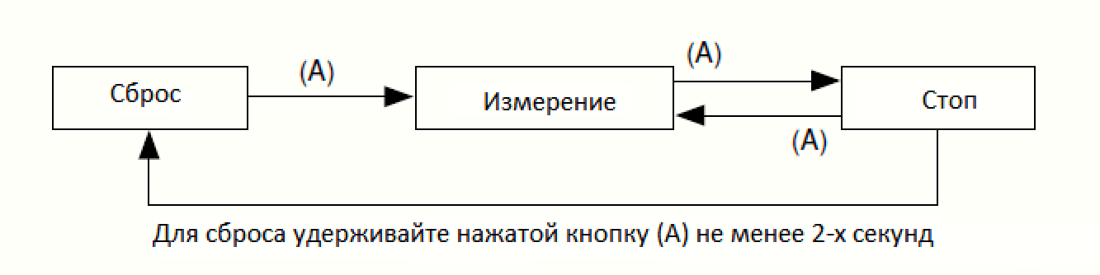

1. **Установка местного времени в другом часовом поясе**

Функция установки местного времени позволяет установить время часового пояса, в котором вы сейчас находитесь, сохраняя в памяти часов основное время по вашему месту жительства.

Местное время может быть установлено как разница во времени от основного времени (времени, установленного в режиме индикации времени/даты [TME]) только с часовой точностью. Минутную и секундную стрелки нельзя настроить в режиме установки местного времени и поэтому они всегда будут показывать основное время.

**[Процесс установки местного времени]**

1. Находящуюся в нормальном положении головку установки режимов часов поверните так, чтобы стрелка-указатель режима встала на отметку режима индикации местного времени [L-TM].

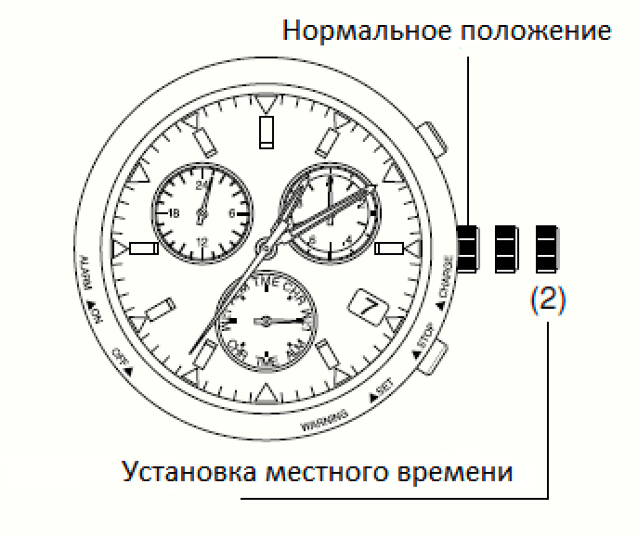

1. Выдвиньте головку часов на два щелчка в положение 2 (положение установки местного времени).
2. Поворачивая часовую головку вправо (по часовой стрелке) или влево (против часовой стрелки) установите нужную разницу во времени.

- При одном повороте часовой головки вправо часовая стрелка перемещается на 1 час вперед.

- При одном повороте часовой головки влево часовая стрелка перемещается на 1 час назад.

**Примечание**:

Часовая стрелка не будет переключаться в режим автоматического вращения, даже если непрерывно поворачивать часовую головку. Разница во времени устанавливается только с шагом в 1 час.

Кроме того, возможная разница во времени не может составить более ± 23-х часов от основного времени.

1. После установки местного времени верните головку часов на два щелчка назад в нормальное положение.

**Примечание**:

Если при установке разницы во времени часовая стрелка прошла отметку 00:00 (полночь), текущая дата изменится на один день.

**При установке локального времени обратите особое внимание на положение 24-х часовой стрелки для определения времени суток до и после полуночи.**

Для возврата установленного локального времени к времени вашего домашнего часового пояса перемещайте часовую стрелку в прежнее положение в направлении, противоположном использованному при установке локального времени.

1. **Использование будильника**

Будильник использует 24-часовую систему. Однажды установленный будильник будет срабатывать каждые сутки в установленное время и подавать звуковой сигнал в течение 15 секунд.

Время, по которому срабатывает будильник, относится к режиму основного времени [TME] и не может быть установлено на основе местного времени в другом часовом поясе [L-TM].

**[Установка времени срабатывания будильника]**

1. 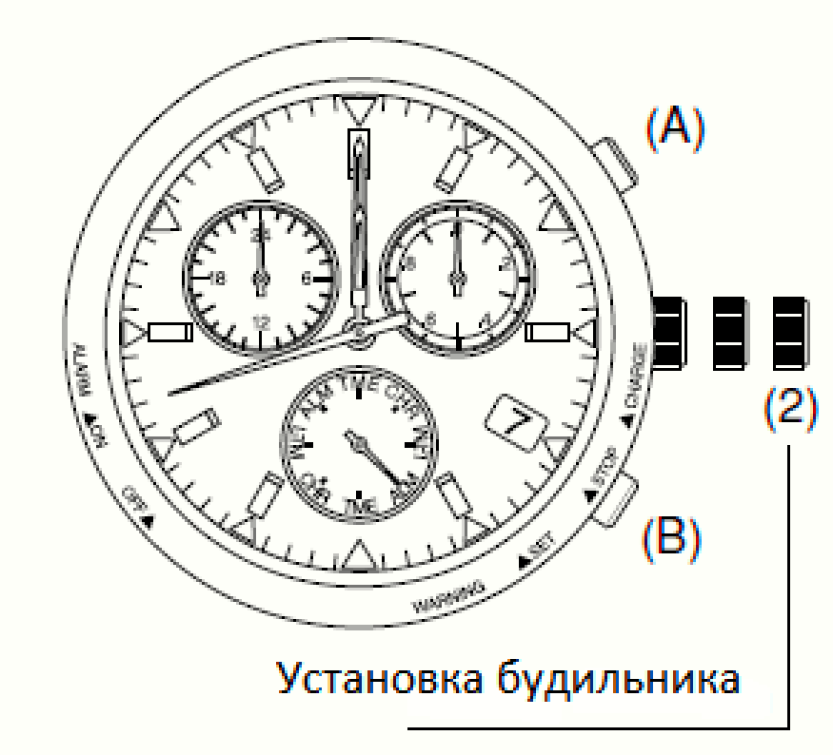Находящуюся в нормальном положении головку установки режимов часов поверните так, чтобы стрелка-указатель режима встала на отметку режима будильника [ALM].

При этом:

- **секундная стрелка** начнет ускоренно перемещаться и остановится напротив метки Вкл. (ON) или Выкл. (OFF)

- **24-часовая стрелка**, **часовая и минутная стрелки** ускоренно перемещаются на ранее установленное время срабатывания будильника

- **функциональная стрелка** останавливается в нулевой позиции.

1. Выдвиньте головку установки режимов часов на два щелчка в положение 2 (положение установки будильника).

- будильник автоматически включится (ON).

1. Поворачивая головку часов, установите время срабатывания будильника.
2. Один поворот головки часов вправо (по часовой стрелке) перемещает часовую и минутную стрелку в направлении хода часов.
3. Один поворот головки часов влево (против часовой стрелки) перемещает часовую и минутную стрелку в направлении против хода часов.

- Быстрое вращение головки два или более раза подряд включит режим автоматического вращения стрелок. Для отключения автоматического вращения стрелок поверните головку на один щелчок влево или вправо. Если автоматическое вращение стрелок не остановить вручную оно самостоятельно прекратится после того, как часовая стрелка переключится 12 раз.

- Устанавливая время срабатывания будильника, руководствуйтесь 24-х часовой стрелкой для определения времени суток до и после полуночи.

1. После установки времени срабатывания будильника верните головку часов на два щелчка назад в нормальное положение.

**[Включение и отключение будильника ON/OFF]**

Переключив часы в режим будильника [ALM] и выдвинув головку режимов работы часов в позицию 1 или 2, каждым нажатием и отпусканием кнопки (А) Вы будете переключать будильник между включенным (ON) и выключенным (OFF) состоянием.

**[Проверка исправности звукового сигнала будильника]**

Переключив часы в режим будильника [ALM] и оставив головку переключения часов в нормальном (не выдвинутом) положении, нажатием и удержанием в нажатом положении кнопки (А) включается звук сигнала будильника до тех пор, пока кнопка (А) не будет отпущена.

**[Остановка звукового сигнала будильника]**

Для прекращения подачи звукового сигнала сработавшего будильника нажмите и отпустите либо кнопку (А), либо кнопку (В). При этом не произойдет отключения будильника, и он опять сработает на следующие сутки в установленное время.

1. **Установка стрелок в исходное положение или нулевую позицию**

Прежде чем, использовать часы, проверьте, что они правильно функционируют как указано далее.

**Что такое исходное положение или нулевая позиция?**

Термин “исходное положение или нулевая позиция” относится к положению стрелок и положению указателя даты, используемым в качестве точки отсчета для корректной работы часов. Если эта позиция установлена неправильно, часы не смогут корректно отображать показания.

**[Проверка исходного положения или нулевой позиции]**

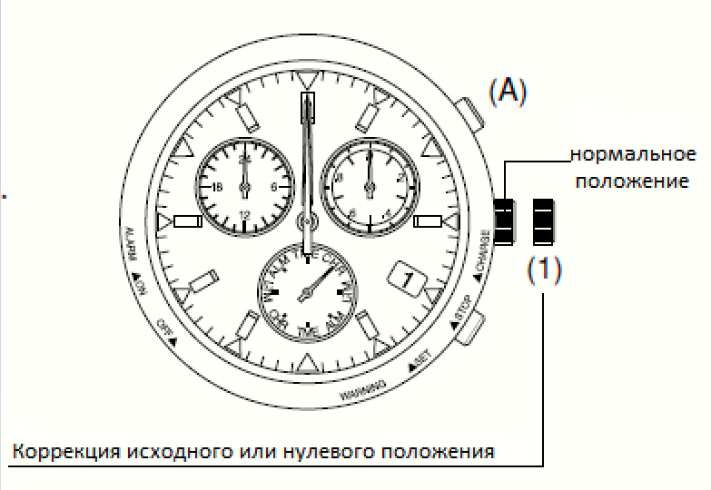

1. Находящуюся в нормальном положении головку установки режимов часов поверните так, чтобы стрелка-указатель режима встала на отметку режима секундомера [CHR].
2. Выдвинете головку переключения режимов на один щелчок в позицию 1 для перехода в режим проверки исходной или нулевой позиции (позиция корректировки функциональной стрелки и даты).
3. 24- часовая, часовая, минутная, секундная и функциональная стрелки, а также указатель даты начнут ускоренно перемещаться и остановятся в своих текущих исходных или нулевых позициях, сохраненных в памяти часов.

**Правильные значения исходной или нулевой позиции:**

24-х часовая стрелка – 0:00

Часовая и минутная стрелки – 0:00

Секундная стрелка – 00 секунд

Функциональная стрелка – позиция 12:00

Указатель даты – «1».

Если хотя бы одна из стрелок или указатель даты находятся в других положениях необходимо выполнить процедуру коррекции исходных или нулевых значений.

**[Корректировка положения стрелок в нулевой позиции]**

**Корректировка положения 24-х часовой, часовой, минутной и секундной стрелок**

1. Для корректировки исходного положения стрелок выдвиньте находящуюся в режиме секундомера [CHR] головку переключения режимов на два щелчка в позицию 2.
2. Нажатие кнопки (А) вызывает перемещение секундной стрелки на 1 секунду вперед. Длительное нажатие кнопки (А) приводит к ускоренному перемещению стрелки.
3. Вращение головки переключения режимов позволяет изменять положение 24-часовой, часовой и минутной стрелок.
4. Вращение головки вправо (по часовой стрелке) на один щелчок передвигает часовую и минутную стрелки в направлении по ходу часов.
5. Вращение головки влево (против часовой стрелки) на один щелчок передвигает часовую и минутную стрелки в направлении против хода часов.

* Быстрое вращение головки два или более раза подряд включит режим автоматического вращения стрелок. Для отключения автоматического вращения стрелок поверните головку на один щелчок влево или вправо. Если автоматическое вращение стрелок не остановить вручную оно самостоятельно прекратится после того, как часовая стрелка переключится 12 раз.

**Корректировка положения функциональной стрелки и указателя даты**

1. Для корректировки исходного положения функциональной стрелки и указателя даты верните находящуюся в позиции 2 в режиме секундомера [CHR] головку переключения режимов на один щелчок назад в позицию 1.
2. Вращение головки влево (против часовой стрелки) приводит к движению указателя даты вперед.
3. Вращение головки на один щелчок приводит к выполнению функциональной стрелкой 4-х оборотов и переводу даты на один день вперед.
4. Быстрое вращение головки два или более раза подряд включит режим автоматического перевода даты.

Для отключения автоматического перевода даты поверните головку на один щелчок влево или вправо. Если вручную не отключить автоматический режим, то он самостоятельно остановится после того как дата сменится 31 раз.

* Вращайте головку для установки значения указателя даты в положение «31».

1. Для функциональной стрелки исходной позицией является положение, указывающее на 12:00 сразу после того, как указатель даты будет установлен в «1».

Нажатие на расположенную вверху справа кнопку (А) приводит к перемещению функциональной стрелки и указателя даты на небольшую величину вперед.

- Нажимайте и отпускайте кнопку (A), пока цифра “1” даты не окажется в центре календарного окна.

- После установки даты в “1”, нажимайте и отпускайте кнопку (A) до тер пор, пока функциональная стрелка не установится в позицию 12:00.

Для завершения корректировки исходного положения или нулевой позиции верните головку установки режимов на один щелчок назад в нормальное положение.

1. **Выполнение полного сброса часов**

В результате влияния статического электричества или сильного удара, часы могут начать показывать неправильное время.

Если такое произошло, необходимо выполнить процедуры полного сброса часов и установки стрелок часов в их исходное положение.

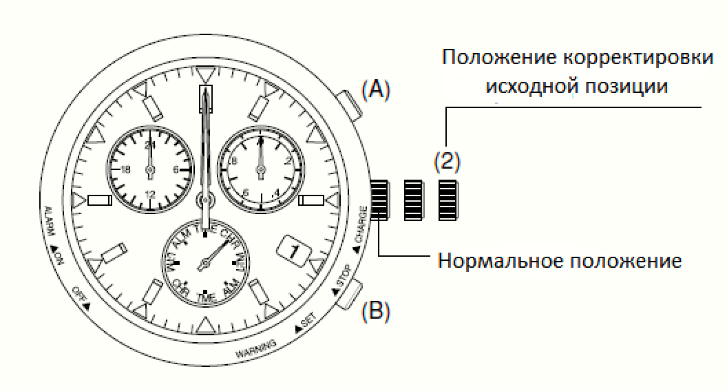

Перед проведением полного сброса, удостоверьтесь, что часы полностью заряжены и секундная стрелка двигается с шагом в 1 секунду.

Если процедура полного сброса будет выполняться при неполной зарядке часов, они могут начать неправильно функционировать или же могут полностью остановиться.

1. Находящуюся в нормальном положении головку установки режимов часов поверните так, чтобы стрелка-указатель режима встала на отметку режима секундомера [CHR].
2. Выдвиньте головку часов на два щелчка в положение 2 (положение корректировки исходной или нулевой позиции).

Все стрелки, а также указатель даты начнут ускоренно перемещаться и остановятся в текущей исходной или нулевой позиции, сохраненной в памяти часов.

1. Одновременно нажмите, а затем отпустите кнопки (А) и (В).

* Для подтверждения окончания процедуры полного сброса прозвучит звуковой сигнал и стрелки задвигаются в следующем порядке: функциональная, 24-х часовая, часовая, минутная и секундная.

1. Корректировка положения исходной или нулевой позиции (подробнее см. раздел 6).
2. Выдвинув головку переключения режимов часов на два щелчка в позицию 2, скорректируйте положение 24-часовой, часовой, минутной и секундной стрелок.
3. Затем, вернув головку часов в позицию 1, скорректируйте положение функциональной стрелки и указателя даты.
4. Верните головку часов на один щелчок назад в нормальное положение.

Процедуры полного сброса и установки в исходное положение или нулевую позицию теперь завершены.

**Примечание**:

Убедитесь, что процедура полного сброса была выполнена правильно, поскольку часы не будут функционировать, если головка переключения режимов будет возвращена в нормальное положение до завершения процесса корректировки.

Если все же это произошло, Вы должны повторить процедуры полного сброса и установки исходного положения заново.